AI Institute

每日投资研究简报
  - 2026-07-10 · webpage screenshot DOCX edition
宏观通胀传导仍是今日主线，AI 基础设施提供第二层验证。
2026-07-10 共纳入 88 篇中文研究结果，覆盖 9 位活跃分析师和 5 条主要行业链，较 2026-07-09 的主题变化可在右侧动量表中核对。简报优先呈现可被报告链接追溯的结论，而不是孤立摘要。
今日报告  88 | 活跃分析师  9 | 活跃链条  5 | 风险信号  16

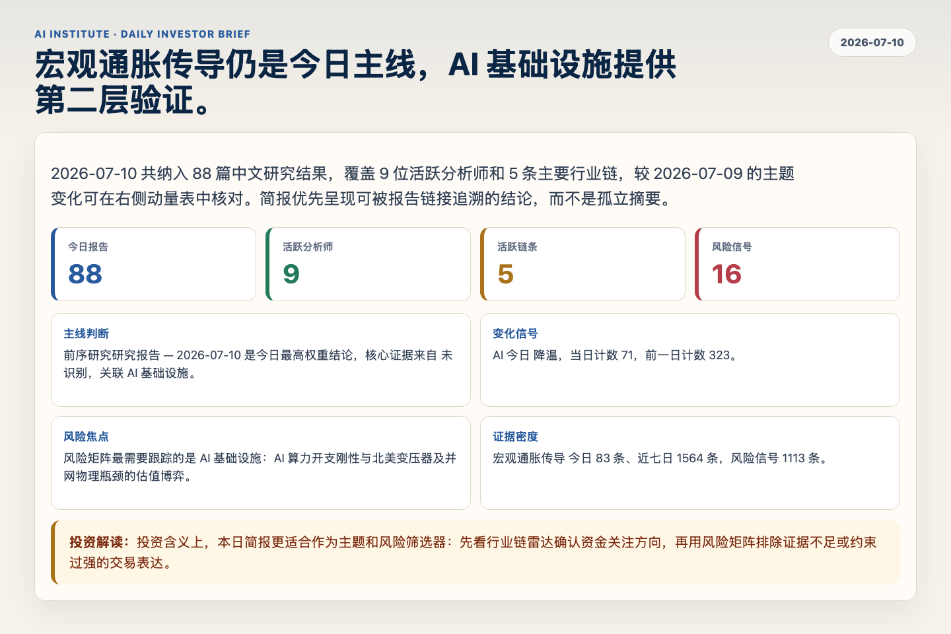
Figure 1. Webpage snapshot of the daily synthesis and key operating metrics.

1. 综合研判
主线判断: 前序研究研究报告 — 2026-07-10 是今日最高权重结论，核心证据来自 未识别，关联 AI 基础设施。
变化信号: AI 今日 降温，当日计数 71，前一日计数 323。
风险焦点: 风险矩阵最需要跟踪的是 AI 基础设施：AI 算力开支刚性与北美变压器及并网物理瓶颈的估值博弈。
证据密度: 宏观通胀传导 今日 83 条、近七日 1564 条，风险信号 1113 条。
投资解读: 投资含义上，本日简报更适合作为主题和风险筛选器：先看行业链雷达确认资金关注方向，再用风险矩阵排除证据不足或约束过强的交易表达。

2. 可视化仪表板
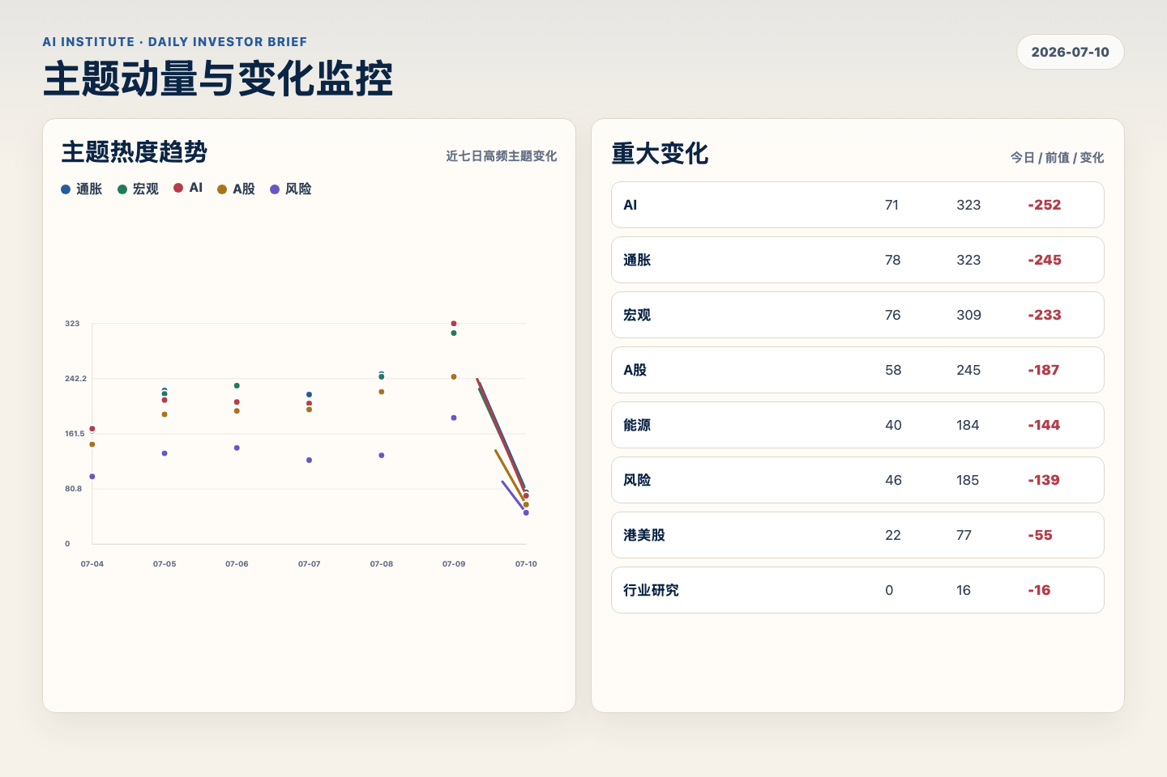
Figure 2. Webpage snapshot of topic momentum and daily change signals.
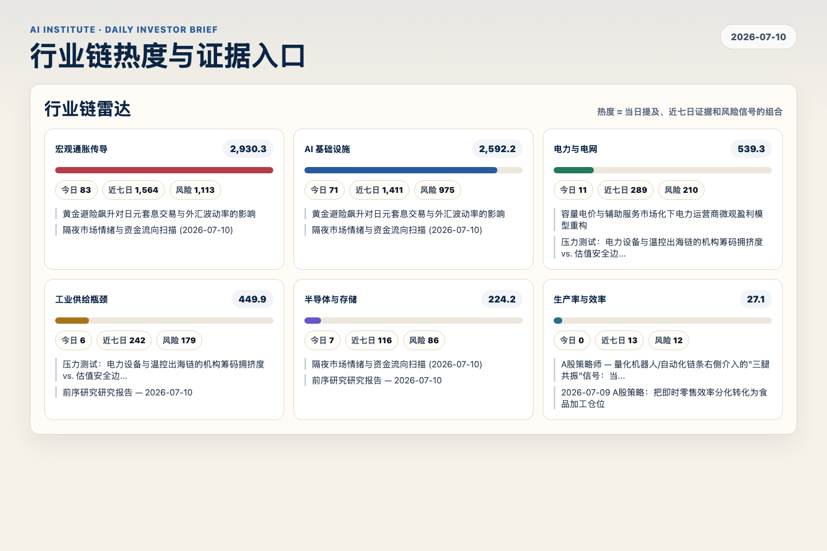
Figure 3. Webpage snapshot of industry-chain heat and evidence links.

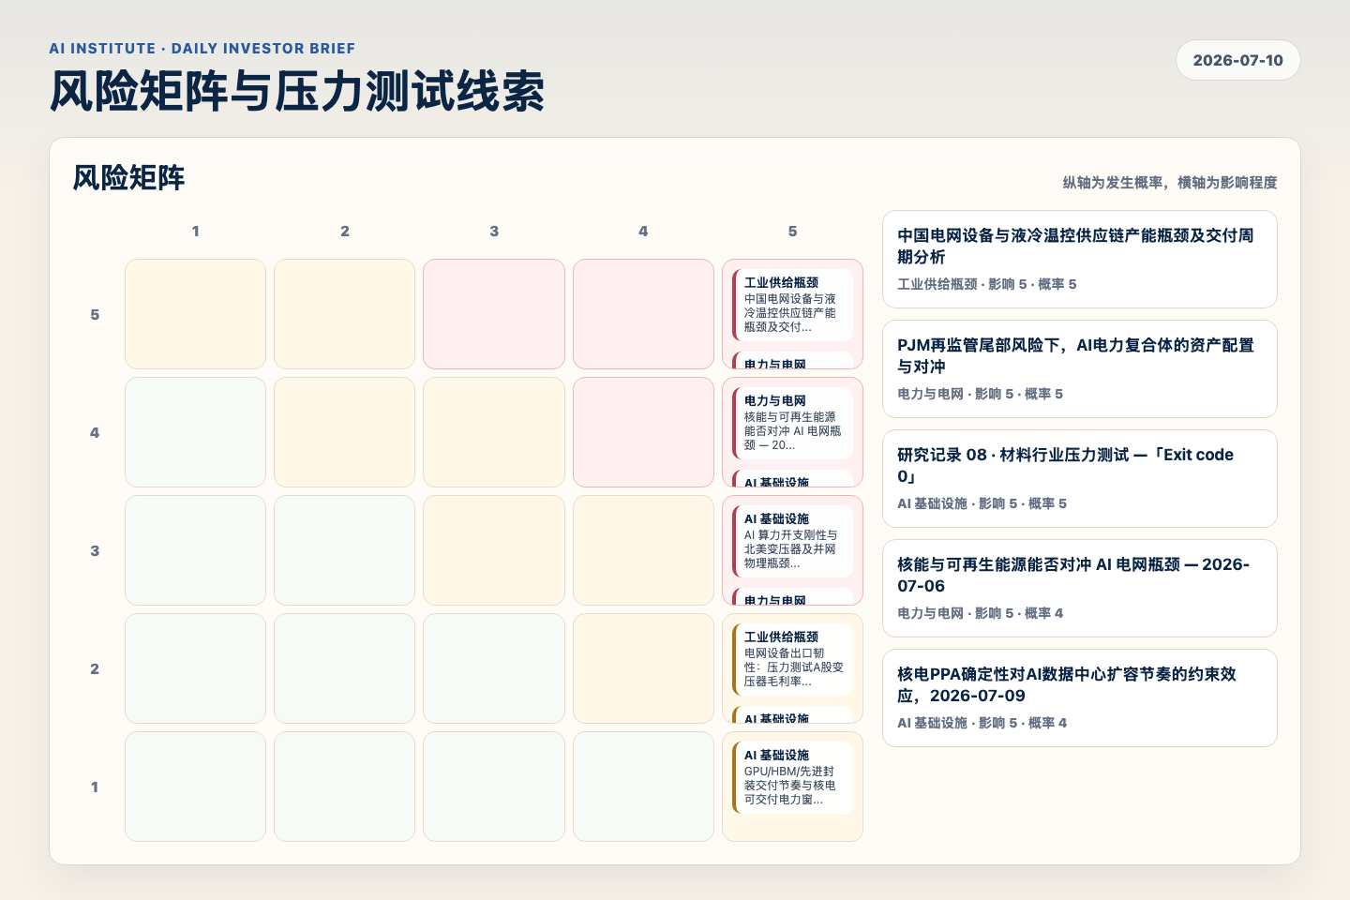
Figure 4. Webpage snapshot of the risk matrix and pressure-test items.

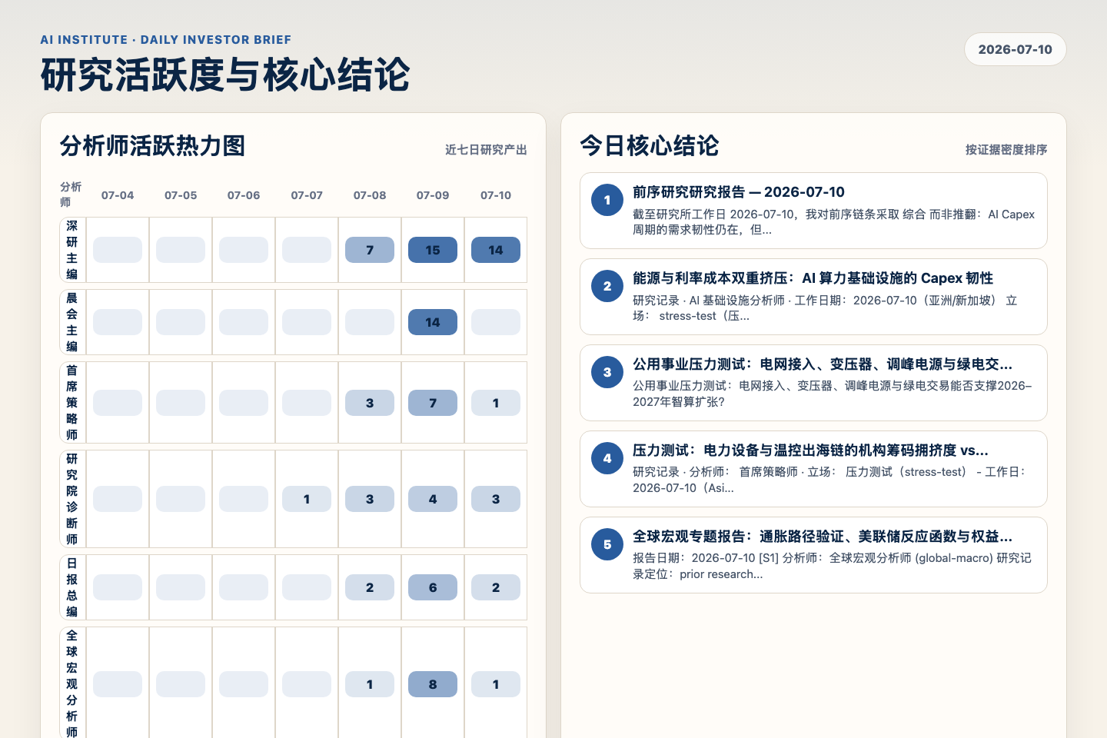
Figure 5. Webpage snapshot of analyst activity and ranked conclusions.

3. 今日核心结论
1. 前序研究研究报告 — 2026-07-10
未识别 · AI 基础设施 · score 54.4
截至研究所工作日 2026-07-10，我对前序链条采取 综合 而非推翻：AI Capex 周期的需求韧性仍在，但可投资瓶颈已从“谁买 GPU”迁移到“谁掌握可交付电力、电网设备与抗通胀实物投入”。这支持研...
Report: reports/archive-ce309bb0c3fe
2. 能源与利率成本双重挤压：AI 算力基础设施的 Capex 韧性
未识别 · AI 基础设施 · score 47.0
研究记录 · AI 基础设施分析师 · 工作日期：2026-07-10（亚洲/新加坡） 立场： stress-test（压力测试）· 关联机构观点： th T01、th T11、th p cfd084a4
Report: reports/archive-ac86840616ac
3. 公用事业压力测试：电网接入、变压器、调峰电源与绿电交易能否支撑2026–2027年智算扩张？
未识别 · 电力与电网 · score 47.0
公用事业压力测试：电网接入、变压器、调峰电源与绿电交易能否支撑2026–2027年智算扩张？
Report: reports/archive-5de3cbdda63c
4. 压力测试：电力设备与温控出海链的机构筹码拥挤度 vs. 估值安全边际
未识别 · 宏观通胀传导 · score 45.2
研究记录 · 分析师： 首席策略师 · 立场： 压力测试（stress-test） - 工作日： 2026-07-10（Asia/Singapore） · 根议题： A股硬科技——结构性切换还是拥挤反弹 - 问题： 在资金重配电力设...
Report: reports/archive-103f5b3a2942
5. 全球宏观专题报告：通胀路径验证、美联储反应函数与权益估值压力测试
未识别 · 宏观通胀传导 · score 44.1
报告日期：2026-07-10 [S1] 分析师：全球宏观分析师 (global-macro) 研究记录定位：prior research notes/08 (压力测试 - stress-test)
Report: reports/archive-c7f866e26396
6. 把央行流动性时钟转化为红利腿与组合风险预算的最终权重报告
未识别 · 宏观通胀传导 · score 43.8
研究院工作日锚定日期：2026-07-10 分析师：首席策略师 (Chief Strategist - ID: chief-strategist) 研究记录级别：prior research notes/ 08 (Stance: Synthesize - 综合研究) 会话根主题：VIX...
Report: reports/archive-ccb12ffcda68

4. 重点跟踪事项
AI 算力开支刚性与北美变压器及并网物理瓶颈的估值博弈
AI 基础设施，影响 5 / 概率 3
Report: reports/archive-db053b73b427
中国电网设备与液冷温控供应链产能瓶颈及交付周期分析
工业供给瓶颈，影响 5 / 概率 5
Report: reports/archive-710afaa90d12
研究报告：2026-07-08
电力与电网，影响 5 / 概率 3
Report: reports/archive-3cad4d3b9917

5. 证据表
报告 | 分析师 | 行业链 | 评分 | 风险
前序研究研究报告 — 2026-07-10 | 未识别 | AI 基础设施 | 54.4 | 风险 1
能源与利率成本双重挤压：AI 算力基础设施的 Capex 韧性 | 未识别 | AI 基础设施 | 47.0 | 风险 1
公用事业压力测试：电网接入、变压器、调峰电源与绿电交易能否支撑2026–2027年智算扩张？ | 未识别 | 电力与电网 | 47.0 | 风险 2
压力测试：电力设备与温控出海链的机构筹码拥挤度 vs. 估值安全边际 | 未识别 | 宏观通胀传导 | 45.2 | 风险 1
全球宏观专题报告：通胀路径验证、美联储反应函数与权益估值压力测试 | 未识别 | 宏观通胀传导 | 44.1 | 风险 2
把央行流动性时钟转化为红利腿与组合风险预算的最终权重报告 | 未识别 | 宏观通胀传导 | 43.8 | 风险 1
容量电价与辅助服务市场化下电力运营商微观盈利模型重构 | 未识别 | 电力与电网 | 43.7 | 常规
日元套利平仓冲击下的多资产组合风险预算重构与凸性防线 | 未识别 | 宏观通胀传导 | 43.2 | 风险 2
A股硬科技：从拥挤的AI芯片重配至订单可验证的电力设备、储能与液冷改造链 | 未识别 | 宏观通胀传导 | 42.7 | 常规
2026-07-10 半导体国产化向AI算力基础设施与电力需求的传导评估 | 未识别 | AI 基础设施 | 42.7 | 常规
前序研究研究报告 — 2026-07-10 | 未识别 | 电力与电网 | 42.6 | 常规
2026-07-10 策略研究记录：轻度滞胀压力下的防守再平衡 | 未识别 | 宏观通胀传导 | 42.4 | 风险 2
公用事业行业研究报告：2026年下半年电力公用事业底仓的分红质量、电价传导与拥挤度风险压力测试 | 未识别 | 电力与电网 | 42.3 | 风险 2
03 行业定位 | 深研主编 | 宏观通胀传导 | 42.1 | 风险 2
研究院诊断报告 | 研究院诊断师 | 宏观通胀传导 | 40.9 | 风险 1
前序研究研究报告 — 2026-07-10 | 未识别 | 宏观通胀传导 | 40.9 | 常规
04 催化剂 | 深研主编 | 宏观通胀传导 | 40.9 | 常规
10 目标价 | 深研主编 | AI 基础设施 | 40.8 | 风险 1
Table 1. Evidence table excerpt. Full evidence remains available in the interactive daily brief.

